Брожение
Брожение, ферментативное расщепление органических веществ, преимущественно углеводов. Может осуществляться в организме животных, растений и мн. микроорганизмов без участия или с участием О2 (соотв. анаэробное или аэробное брожение).
В результате окислит.-восстановит. р-ций при брожении освобождается энергия (гл. обр. в виде АТФ) и образуются соед., необходимые для жизнедеятельности организма. Нек-рые бактерии, микроскопич. грибы и простейшие растут, используя только ту энергию, к-рая освобождается при брожении. Общий промежут. продукт у мн. видов брожения - пировиноградная к-та СН3С(О)СООН, образование к-рой из углеводов в большинстве случаев протекает таким же путем, как в гликолизе. Нек-рые виды брожения, происходящие анаэробно под действием микроорганизмов, имеют важное практич. значение.
Спиртовое брожение осуществляется обычно с помощью дрожжей рода Saccharomyces и бактерий рода Zimomonas по схеме:
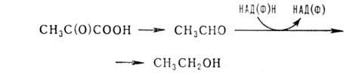
где НАД(Ф)Н и НАД(Ф) - соотв. восстановленная или окисленная формы никотинамидадениндинуклеотида или никотинамидадениндинуклеотидфосфата. Первая стадия процесса катализируется ферментом пируватдекарбоксилазой, вторая - алкогольдегидрогеназой. Этот вид брожения используют для пром. получения этанола, а также в виноделии, пивоварении и при подготовке теста в хлебопекарной пром-сти. В присут. О2 спиртовое брожение замедляется или прекращается и дрожжи получают энергию для жизнедеятельности в результате дыхания.
Молочнокислое брожение вызывается бактериями родов Lactobacillus и Streptococcus. При гомоферментативном типе брожения молочная к-та образуется непосредственно из пировиноградной в НАД-зависимой р-ции, катализируемой лактатдегидрогеназой. При гетероферментативном брожении метаболизм глюкозы до глицеральдегид-3-фосфата осуществляется по фосфоглюконатному пути по схеме:
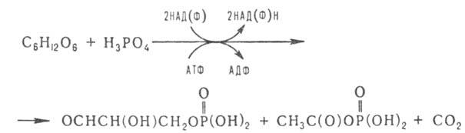
где АТФ - аденозинтрифосфат, АДФ - аденозиндифосфат. Затем глицеральдегид-3-фосфат по тому же пути, как в гликолизе, окисляется до молочной к-ты. Образующийся смешанный ангидрид уксусной и фосфорной к-т превращается в уксусную к-ту или восстанавливается до этанола:
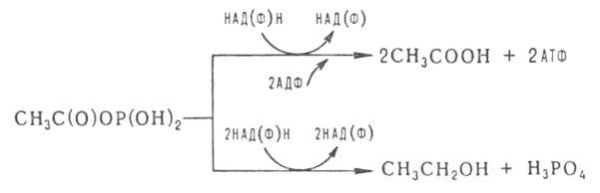
Молочнокислое брожение играет важную роль при получении разл. молочных продуктов (кефира, простокваши и др.), квашении овощей, силосовании кормов в с. х-ве; гомоферментативный процесс используют для пром. синтеза молочной к-ты. Пропионовокислое брожение идет под действием пропио-новокислых бактерий:
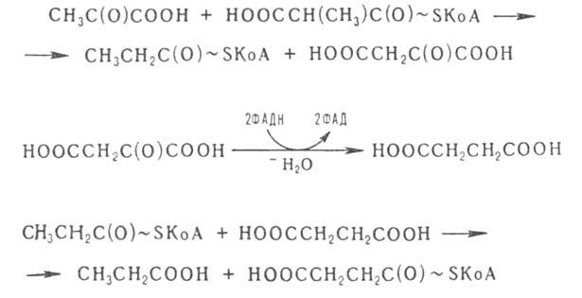
где SKoA-остаток кофермента A (KoASH), ФАДН и ФАД - соотв. восстановленная и окисленная формы флавинадениндинуклеотида, ~ высокоэргич. связь. Синтез пропионил-КоА катализируется метилмалонил-КоА-карбоксилтрансферазой (кофермент - биотин), а пропионовой к-ты - транстиоэстеразой. Образующийся сукцинил-КоА под действием L-метилмалонил-КоА-мутазы (кофермент - витамин В12) превращается в метилмалонил - КоА, к-рый снова вовлекается в процесс. Параллельно с основными р-циями под действием пируватдегидрогеназы происходит окислит. декарбоксилирование пировиноградной к-ты:
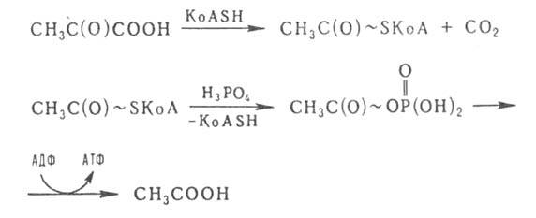
Пропионовокислое брожение используется в молочной пром-сти при изготовлении мн. твердых сыров. Маслянокислое брожение осуществляется под действием спорообразующих бактерий рода Clostridium по схеме:
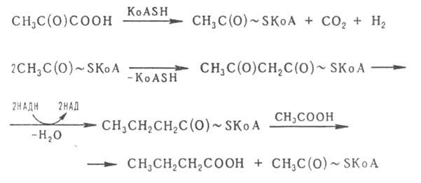
Синтез ацетил-КоА катализируется комплексом ферментов с участием ферродоксина и тиаминдифосфата (тиаминпирофосфата). Из промежут. продуктов нек-рые маслянокислые бактерии синтезируют бутанол, ацетон и изопропанол (т.н. ацетоно-бутиловое брожение):
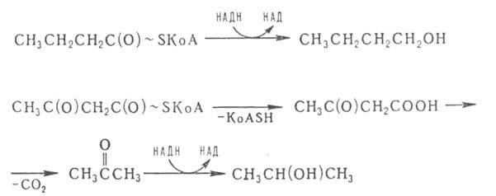
В результате деятельности маслянокислых бактерий Clostridium Kluyreri возможен синтез масляной к-ты из этанола и уксусной или пропионовой к-ты. Механизм р-ции связан с окислением этанола до СН3С(О) ~ SKoA, к-рый превращается в масляную к-ту. Капроновая к-та образуется в результате взаимод. бутирил-КоА с ацетил-КоА.
Маслянокислое брожение приводит к порче пищ. продуктов, вспучиванию сыра и банок с консервами. Раньше использовалось для получения масляной к-ты, бутилового спирта и ацетона. Метановое брожение начинается с разложения сложных в-в (напр., целлюлозы) до одно- или двууглеродных молекул (СО2, НСООН, СН3СООН и др.), к-рое осуществляют микроорганизмы, живущие в симбиозе с метанообразующими бактериями. Последние синтезируют метан по схеме:
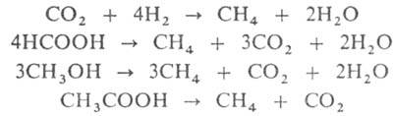
Восстановление СО2 до группы СН3 происходит с участием тетрагидрофолиевой к-ты (ТГФ), затем группа СН3 переносится на витамин В12, где с участием НАДН и АТФ восстанавливается до СН4. В восстановлении др. субстратов ТГФ не участвует.
Метановое брожение в природе происходит в заболоченных водоемах. Используется в пром. и бытовых очистных сооружениях для обезвреживания орг. в-в сточных вод. Образующийся при этом метан (гл. обр. в смеси с СО2) используется как топливо.
При аэробном брожении образующийся из пировиноградной к-ты ацетил-КоА конденсируется со щавелевоуксусной к-той с образованием лимонной, к-рая претерпевает дальнейшие превращения в цикле трикарбоновых к-т. Суммарное ур-ние этого процесса:
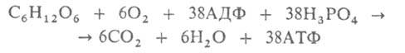
Продуктами аэробного брожения могут быть метаболиты цикла трикарбоновых к-т: лимонная, янтарная, фумаровая и др. В норме они не накапливаются, однако имеются штаммы, гл. обр. микромицетов, способные накапливать эти соед. в больших кол-вах. Напр., при лимоннокислом брожении выход продукта может достигать 70%, что обусловлено повыш. активностью в микроорганизме цитратсинтетазы. Интенсивное накопление фумаровой к-ты происходит при функционировании цикла трикарбоновых к-т и глиоксилатного цикла.
Под действием нек-рых аэробных микроорганизмов происходит брожение, при к-ром углеродный скелет субстрата не подвергается изменениям. К такому виду брожения, в частности, относится образование уксусной к-ты из этанола (уксуснокислое брожение) под действием уксуснокислых бактерий:
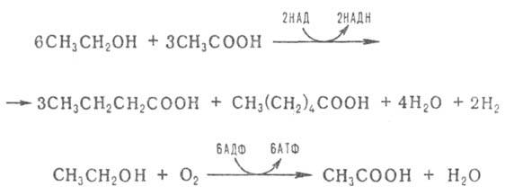
Список литературы
Кретович В. Л, Биохимия растений, М., 1980, с. 197-224;
Брухман Э.Э., Прикладная биохимия, пер. с нем., М., 1981, с. 152-291;
Готтшалк Г., Метаболизм бактерий, пер. с англ., М., 1982, с. 186-250;
Безбородов A.M., Биохимические основы микробиологического синтеза, М., 1984, с. 173-82.

